Soal Cerita
Praktik Penyusunan Permohonan
Bimtek Pusdik Pancasila dan Konstitusi MKRI

Penantian Cahaya

Tiga tahun terakhir Cahaya resah menanti kabar yang tak kunjung datang.
Belasan tahun yang lalu dua perusahaan besar melakukan kegiatan ilegal di Hutan Biru, sekitar Desa Hijau di mana Cahaya menetap. Satu perusahaan melakukan penambangan sementara perusahaan yang lain membuka lahan dan menjadikannya perkebunan.
Warga Desa Hijau mengalami kerugian karena sumber air mereka menyusut, belum lagi kiriman debu dari wilayah pertambangan serta kerusakan jalan desa akibat aktivitas alat-alat berat. Hingga pada penghujung 2017 Satgas Kehutanan dan aparat penegak hukum menutup aktivitas pertambangan dan perkebunan di Hutan Biru.
Cahaya mendapat cerita dari anggota Satgas bahwa kedua perusahaan tersebut melanggar Pasal 17 juncto Pasal 18 Undang-Undang Nomor 18 Tahun 2013 tentang Pencegahan Dan Pemberantasan Perusakan Hutan. Menurut anggota Satgas, perusahaan pelanggar akan dikenai sanksi pidana sekaligus administratif. Cahaya dan warga Desa Hijau bersuka cita. Mereka yakin hukuman pidana akan membuat perusahaan pelanggar menjadi jera, bahkan mereka berharap Pengadilan memberikan hukuman tambahan untuk memulihkan kondisi hutan.
Namun sebelum proses pidana tuntas, muncul peraturan baru yaitu Undang-Undang Nomor 11 Tahun 2020 tentang Cipta Kerja.
Melalui whatsapp, dua tahun yang lalu, anggota Satgas berkabar bahwa proses pidana terhambat, bahkan terhenti, karena UU Cipta Kerja mengubah Pasal 18 UU 18/2013 serta menambahkan Pasal 110B ke dalam UU 18/2013. “Dasar hukum pemidanaan menjadi kabur”, demikian penutup pesan whatsapp tersebut.
Cahaya tidak terlalu paham apa arti pesan itu, yang pasti hingga hari ini tidak ada kabar mengenai hasil jerat pidana untuk dua perusahaan. Cahaya tak berhenti berharap. Pernah sekilas didengarnya dari radio bahwa permasalahan mengenai undang-undang dapat dimintakan solusi ke Mahkamah Konstitusi.
Maka, hari ini Cahaya datang ke kantor kita meminta bantuan mengajukan permohonan pengujian undang-undang ke Mahkamah Konstitusi. Semoga kita dapat membantunya..
***

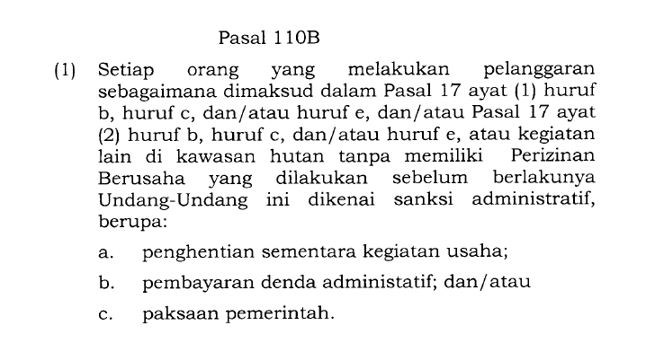
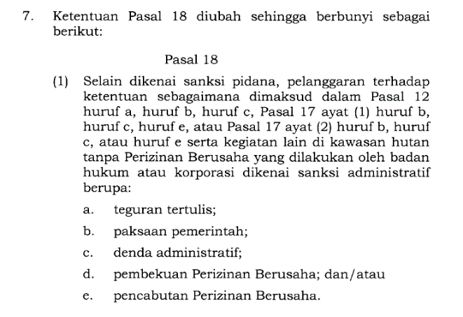
UU 11/2020 tentang Cipta Kerja

UU 18/2013 tentang Pencegahan
Dan Pemberantasan Perusakan Hutan



